# Auction

Tijdens dit project maak je een website waarop bezoekers veiling gegevens kunnen opzoeken. De gegevens over de items en gebruikers komen uit de Auction-database. Deze database kun staat in het bestand auction.sql dat je kunt downloaden van It’s Learning.

## Een lijst van items

De eerste pagina bevat een overzicht van alle items die in de database voorkomen. De pagina moet er als volgt uit komen te zien.

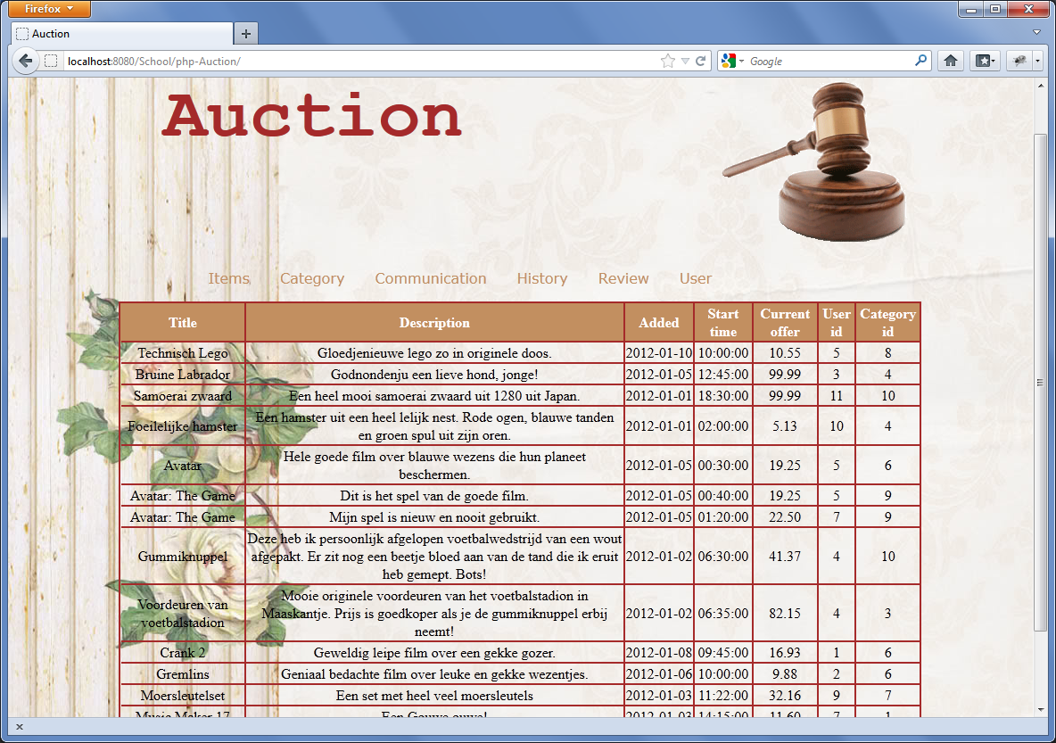

De php pagina die je vindt op It’s Learning heeft al de juiste opmaak, met de bijgevoegde css file en de images.

## Opdracht

* Zorg ervoor dat je de html code vervangt door php code om de juiste gegevens uit de database te krijgen.
* Zorg ervoor dat je voor elke item in het menu een pagina maakt, waarin de gegevens uit de database worden getoond. Deze pagina’s moeten er hetzelfde uit te komen zien als de items pagina, waar alleen de titel aangeeft op welke pagina je nu bent.
* Zorg er ook voor dat je voor het menu een aparte pagina maakt die je in de andere pagina’s kunt gebruiken. (denk aan de include)
* Gebruik ook voor de footer één aparte pagina, verander de naam van da Vinci voor je eigen naam.
* Vervang op de items pagina de laatste twee kolommen de user id voor de username en category id voor de categroy title uit de database. (pas hiervoor de query aan op de items pagina)